152_Marie Terezie
VY_32_INOVACE_109
Základní škola Komořany

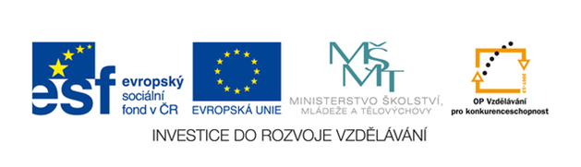

MARIE TEREZIE, JOSEF II.

Poznáš, kteří panovníci jsou na obrázcích?

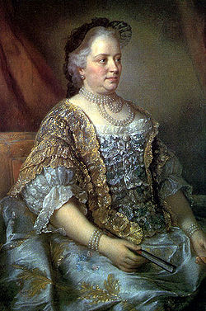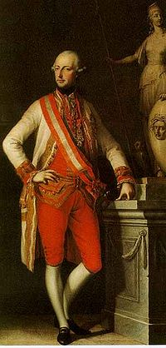

Datum…………………………Jméno………………………

V době, kdy české země byly součástí Rakouska, nebyl venkovský lid svobodný. Co znamenalo být poddaným?

…………………………………………………………………………………

…………………………………………………………………………………
Proč byla vojenská služba velkou hrozbou?
…………………………………………………………………………………

…………………………………………………………………………………
Proč byly selské rebelie vždy potlačeny?
…………………………………………………………………………………

…………………………………………………………………………………
Která panovnice provedla reformy v Rakousku?

…………………………………………………………………………………
Které reformy provedla?

…………………………………………………………………………………
Který císař v provádění reforem pokračoval?

………………………………………………………………………………
Proč zavedl tento císař úřední řeč němčinu?

…………………………………………………………………………………

…………………………………………………………………………………
Napiš jména alespoň tří vlastenců-buditelů, kteří přispěli k povznesení českého národa.

…………………………………………………………………………………

………………………………………………………………………………...
Jak se změnila vláda po nástupu Františka Josefa I. ?

…………………………………………………………………………………

…………………………………………………………………………………
Za co a jak byl trestán Karel Havlíček Borovský?

…………………………………………………………………………………

…………………………………………………………………………………

Jak vyřešil panovník spory s Maďary?

…………………………………………………………………………………

…………………………………………………………………………………

…………………………………………………………………………………
http://cs.wikipedia.org/wiki/Josef_II.

Vladimíra Miklošková
květen 2012
5. ročník
Vlastivěda
Marie Terezie
Anotace
Život v době, kdy byly české země součástí RAKOUSKA-UHERSKA
Aktivity:
Doplňování správných odpovědí.
Vytvořeno v Microsoft Office Word 2007

